Міністерство освіти і науки України

Національний технічний університет України «Київський політехнічний

інститут імені Ігоря Сікорського"

Факультет інформатики та обчислювальної техніки

Кафедра автоматизованих систем обробки інформації

і управління

Звіт

з лабораторної роботи No 7 з дисципліни

«Основи програмування»

«Одновимірні масиви»

Виконала студент ІП-01 Галько Міла Вячеславівна

**Варіант 7**

**Задача**

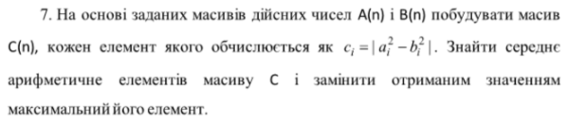

**Схема**

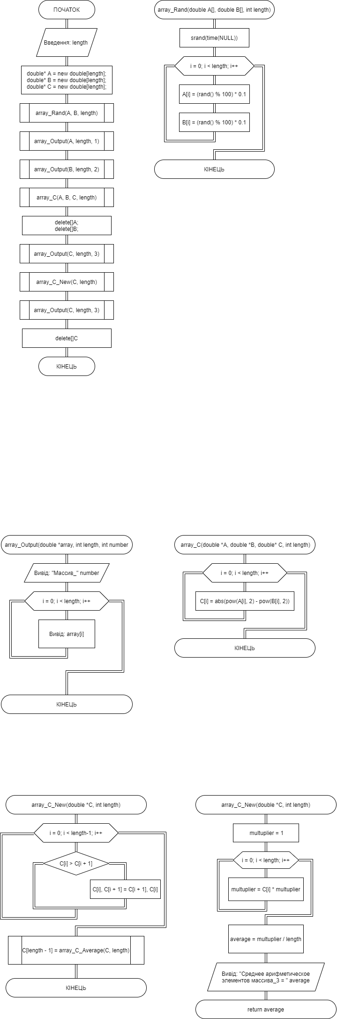

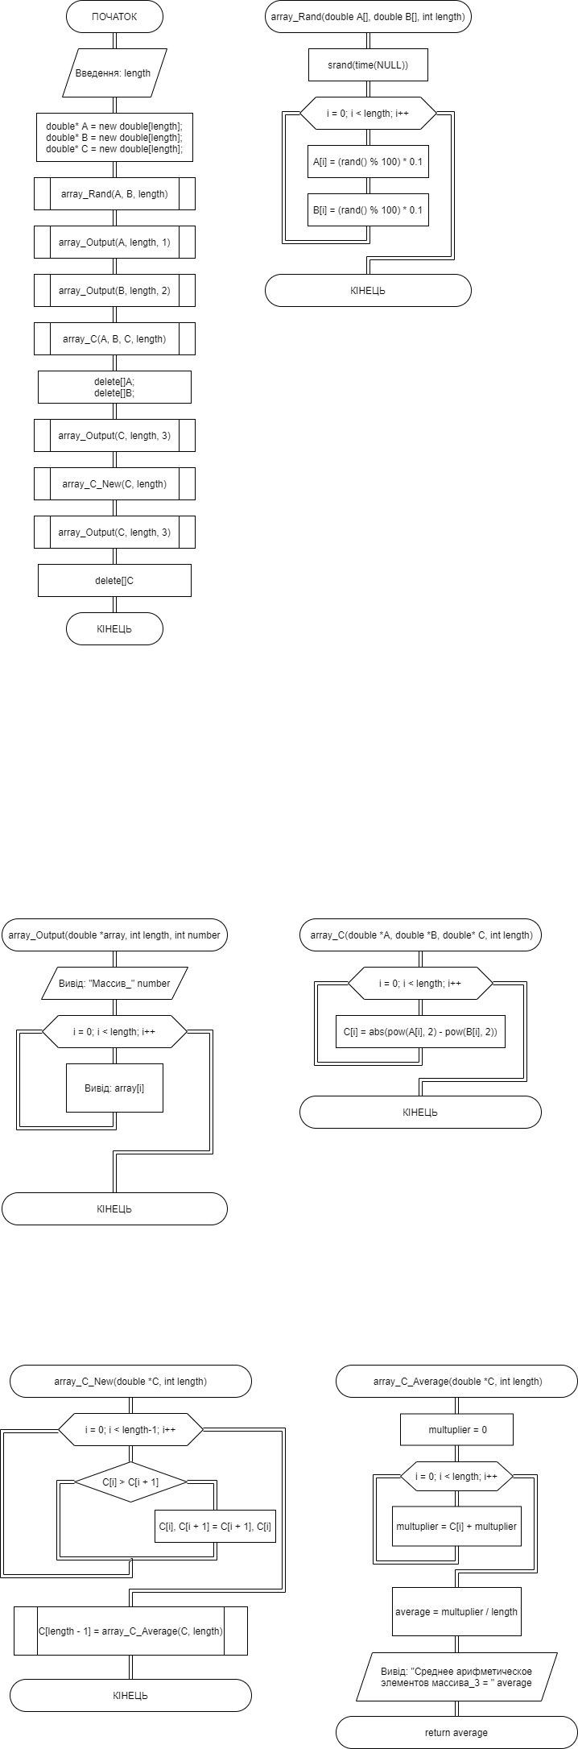

**Виконання у Visual Studio C++:**

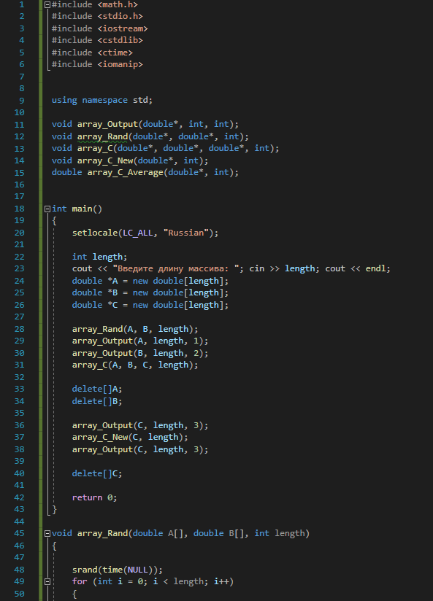

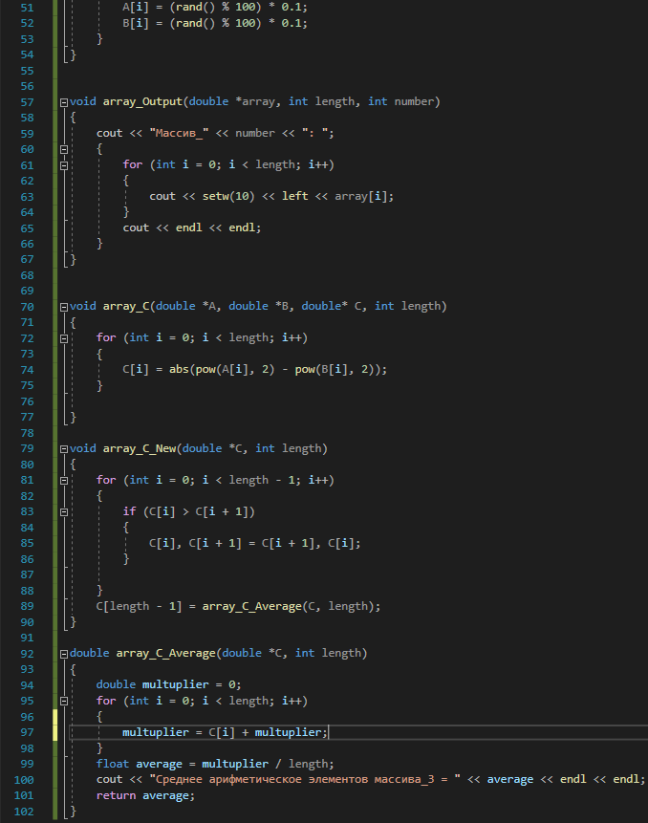

**Результати (консоль):**

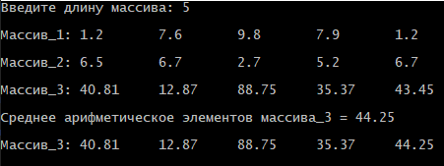

**Висновок**

В даній лабораторній роботі була опрацьована тема одновимірні масиви, за допомогою розробки алгоритму задачі та створення результативного та ефективного коду програми. Вперше, я застосувала на практиці свої знання о динамічних масивах. Під час виконання алгоритму здійснюються арифметичні цикли, умовний оператор вибору, також є виклик підпрограми в підпрограмі. Даний код та алгоритм видає правильний результат, що перевірений мною за допомогою калькулятора.